PÓLOS NA REPRESENTAÇÃO DO ESPAÇO DOS ESTADOS

- Motivação e necessidade

- Pólos de um sistema fornecem o comportamento dinâmico do sistema ⇒ tempo de resposta, frequencia natural, coeficiente de amortecimento etc.

- Como já conhecido ⇒ os pólos de um sistema são as raízes do denominador da sua FT.

- Para calcular os pólos de um sistema descrito na forma do espaço dos estados é necessário primeiro obter a sua FT?
- Não ⇒ os pólos podem ser calculados diretamente da forma do espaço dos estados usando conceitos básicos de álgebra linear.

- Pólos de um sistema na forma SS

- Lembrando que a FT é obtida da forma SS por meio da seguinte expressão:

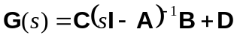 (1)

e que G(s) pode ser calculada por:

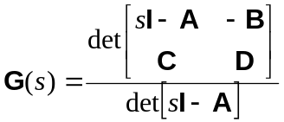. (2)

Então os pólos de G(s) são obtidos a partir das raízes da equação característica do sistema, ou seja, fazendo-se:

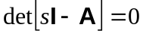 (3)

- Esse mesmo resultado pode ser obtido por meio do cálculo dos autovalores da matriz A.

- Os pólos de um sistema na forma SS são os autovalores da matriz A dos estados.

- Autovalores e autovetores de uma matriz A

- O problema de autovalor e autovetor de uma matriz quadrada de dimensão n é definido da seguinte forma:

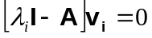, para i = 1, ... , n. (4)

onde λ_{i} são os autovalores da matriz e v_{i} são os autovetores da matriz.

- A eq. (4) possui duas soluções ⇒ uma trivial, onde v_{i} = 0, e outra não trivial com v_{i} ≠ 0.

- Para se ter a solução não trivial ⇒ deve-se ter que o 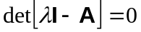.

- Em resumo o cálculo de autovalores e autovalores é realizado da seguinte forma:
- Cálculo dos autovalores ⇒ resolve-se 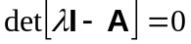;
- Cálculo dos autovetores ⇒ para cada autovalor obtém-se o seu autovetor correspondente por meio da equação (4);
- Os autovetores não são únicos, existem infinitas possibilidades.

- Para servem os autovetores da matriz A?
- Os autovetores da matriz de transição dos estados fornecem informação importante sobre o comportamento dinâmico do sistema ⇒ representam, junto com os pólos, os modos dinâmicos do sistema.

- Matriz de autovetores

- Os autovetores de uma matriz calculados anteriormente são chamados autovetores da direita e podem ser dispostos em uma matriz.

- Matriz dos autovetores da direita da matriz A do sistema:

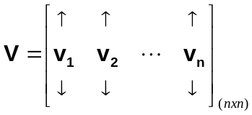⇒ os autovetores são dispostos em colunas. (5)

- Pode-se definir também os autovetores da esquerda de uma matriz ⇒ matriz dos autovetores da esquerda da matriz A do sistema:

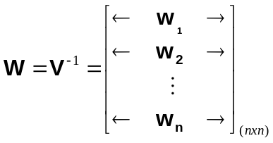⇒ os autovetores da esquerda são as linhas da matriz (6)

- A matriz A pode ser escrita em função das matrizes dos seus autovetores da direita e da esquerda:

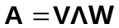 (7)

onde a matriz Λ é formada pelos autovalores da matriz A:

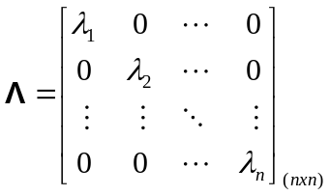 (8)

Exemplo 1:

- Calcule os autovalores e autovetores da seguinte matriz:

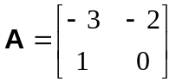;

Os autovalores são obtidos fazendo-se:

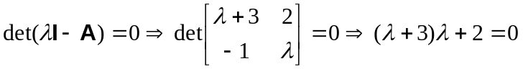,

ou seja,

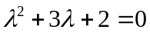.

As raízes dessa equação são ⇒ 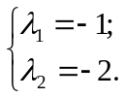

Os autovetores são obtidos resolvendo-se a eq. (4) para cada um dos autovalores.

⇒ Para λ₁ = −1 ⇒ 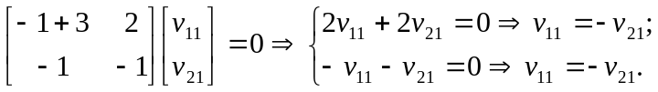

- Observe que as duas equações resultantes para obter v₁₁ e v₂₁ são iguais ⇒ no cálculo dos elementos dos autovetores tem-se sempre (n − 1) equações, assim, deve-se adotar um dos elementos do vetor e calcular os outros.

Adotando v₂₁ = 1 ⇒ v₁₁ = −1 ⇒ 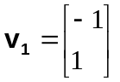.

⇒ Para λ₂ = −2 ⇒ 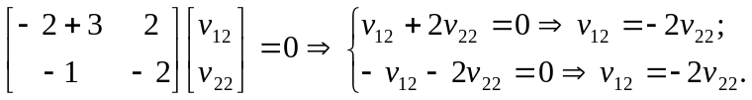

Adotando v₂₂ = 1 ⇒ v₁₂ = −2 ⇒ 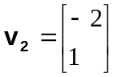.

- Em geral se utiliza autovetores normalizados, ou seja ⇒ 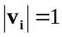.

Norma de um vetor ⇒ 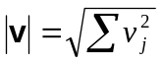

Assim no caso tem-se:

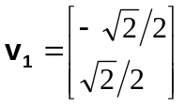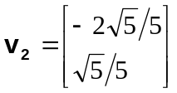

Exemplo 2:

- Calcule os autovalores e autovetores da seguinte matriz:

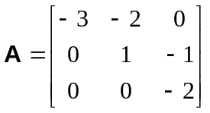;

Como essa matriz é triangular os seus autovalores são os elementos da diagonal, assim:

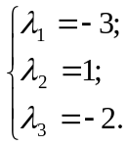

Aplicando o mesmo procedimento anterior, tem-se:

⇒ Para λ₁ = −3 ⇒ 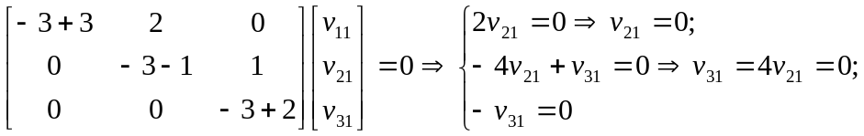

Adotando v₁₁ = 1 ⇒ 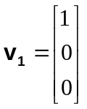.

⇒ Para λ₂ = 1 ⇒ 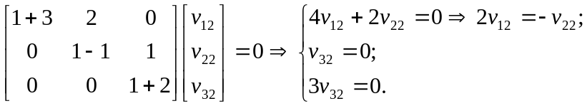

Adotando v₂₁ = 1 ⇒ resulta em 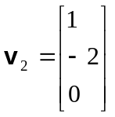.

- Exercícios

- Calcule manualmente e depois verifique por meio do Matlab os autovalores e autovetores das seguintes matrizes:

a) 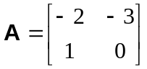; b) 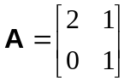;

c) 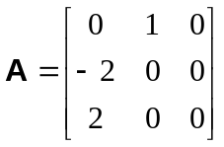. d) 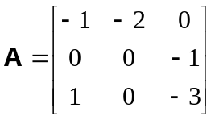

- Principais comandos do Matlab a serem utilizados:
- eig;
- norm.

